

Samacharviswa English, Hindi, Gujarati News agency

UDYAM-GJ-01-0352095 (M0) 8128121059 & 9427027256

તા.22-10-2026

સરદાર પટેલની 151મી જન્મજયંતિએ હરિત સંકલ્પનું પ્રતીક બનતું એકતાનગર
AdminOctober 23, 202601 mins
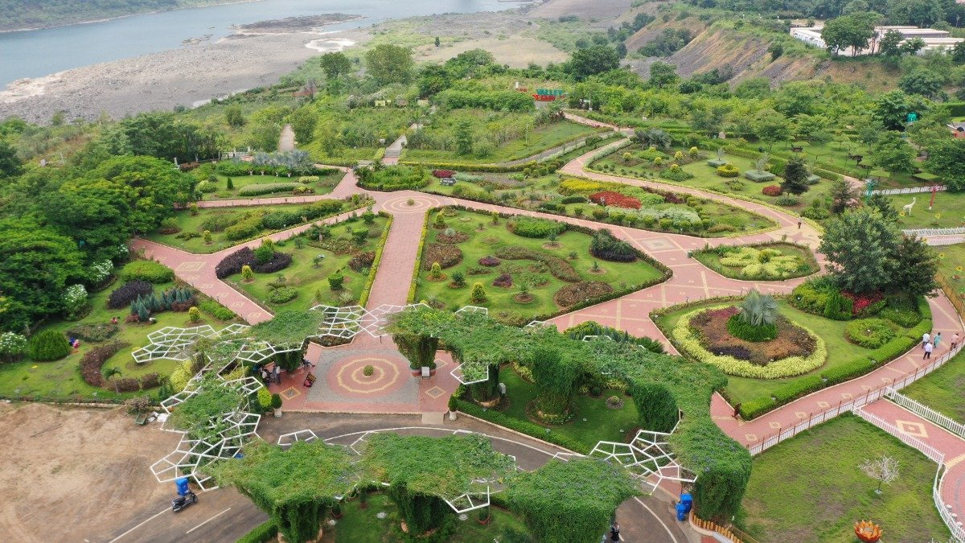
‘ગ્રીનિંગ ઓફ એકતાનગર’ પ્રોજેક્ટ હેઠળ ચાર વર્ષમાં 20.22 લાખ રોપાંનું વાવેતર • કેવડિયા વન વિભાગ અને SOUADTGA દ્વારા હરિયાળીના વિસ્તાર તથા પ્રાકૃતિક પરિસરના સંવર્ધન માટે પહેલ
ખાસ લેખઃમેહુલ વાંઝવાલા. રાજપીપળા
રાષ્ટ્રીય એકતા અને અખંડિતતાના શિલ્પી સરદાર વલ્લભભાઈ પટેલની 151મી જન્મજયંતિ અને રાષ્ટ્રીય એકતા દિવસના અવસરે નર્મદા જિલ્લાના એકતાનગરમાં પર્યાવરણ સંરક્ષણ અને હરિત વિકાસ માટે હાથ ધરવામાં આવેલા પ્રયાસો વિશેષ મહત્ત્વ ધરાવે છે. વિશ્વપ્રસિદ્ધ સ્ટેચ્યૂ ઓફ યુનિટીના સાંનિધ્યમાં વિકસી રહેલું એકતાનગર પ્રવાસન વિકાસની સાથે પ્રાકૃતિક સૌંદર્ય અને હરિયાળીના સંવર્ધન દ્વારા ટકાઉ વિકાસની દિશામાં આગળ વધી રહ્યું છે. ‘ગ્રીનિંગ ઓફ એકતાનગર’ પ્રોજેક્ટ અંતર્ગત વર્ષ 2023થી 2026 દરમિયાન કુલ 20.22 લાખ રોપાંનું વાવેતર કરવામાં આવ્યું છે.
કેવડિયા વન વિભાગ અને SOUADTGA દ્વારા હાથ ધરવામાં આવેલી આ પહેલનો મુખ્ય ઉદ્દેશ એકતાનગર વિસ્તારમાં હરિયાળી વધારવા સાથે પ્રાકૃતિક પરિસરનું જતન કરવાનો છે. વૃક્ષારોપણ દ્વારા પર્યાવરણ સંરક્ષણને પ્રોત્સાહન આપવું અને પ્રવાસન વિકાસને પ્રકૃતિ સાથે સાંકળવો એ પ્રોજેક્ટનો મુખ્ય અભિગમ છે. આ પહેલથી વિસ્તારની કુદરતી સુંદરતાને પ્રોત્સાહન મળવાની સાથે પર્યાવરણ પ્રત્યેની સામૂહિક જવાબદારીનો સંદેશ પણ પ્રસરશે.

ચાર વર્ષમાં 20.22 લાખ રોપાંનું વાવેતર
‘ગ્રીનિંગ ઓફ એકતાનગર’ પ્રોજેક્ટ હેઠળ વર્ષવાર વાવેતરની વિગતો મુજબ, વર્ષ 2023માં 4.55 લાખ અને વર્ષ 2024માં 5.67 લાખ રોપાંનું વાવેતર કરવામાં આવ્યું હતું. જ્યારે વર્ષ 2025માં 5 લાખ અને વર્ષ 2026માં પણ 5 લાખ રોપાં વાવવામાં આવ્યાં છે. આમ, ચાર વર્ષમાં કુલ 20.22 લાખ રોપાંનું વાવેતર કરીને એકતાનગરમાં હરિયાળીના વિસ્તાર માટે વ્યાપક પ્રયાસો હાથ ધરવામાં આવ્યા છે.
નર્મદા નદી, સરદાર સરોવર અને આસપાસના પ્રાકૃતિક વિસ્તારોના સાંનિધ્યમાં આવેલું એકતાનગર દેશ-વિદેશના પ્રવાસીઓ માટે આકર્ષણનું કેન્દ્ર છે. સ્ટેચ્યૂ ઓફ યુનિટી સહિતનાં વિવિધ પ્રવાસન સ્થળોને કારણે આ વિસ્તાર પ્રવાસન ક્ષેત્રે વિશેષ ઓળખ ધરાવે છે. પ્રવાસન સુવિધાઓના વિકાસની સાથે હરિયાળીમાં વધારો અને કુદરતી સંપદાનું સંરક્ષણ કરવામાં આવે તો વિકાસને વધુ પર્યાવરણલક્ષી અને ટકાઉ બનાવી શકાય છે.

રોપાંના વાવેતરની સાથે જતન પણ જરૂરી
વૃક્ષો પર્યાવરણીય સંતુલન જાળવવા, જૈવવિવિધતાના સંરક્ષણ અને કુદરતી સંસાધનોની જાળવણીમાં મહત્ત્વપૂર્ણ ભૂમિકા ભજવે છે. જોકે, વૃક્ષારોપણની સફળતા માત્ર વાવવામાં આવેલા રોપાંની સંખ્યા પૂરતી મર્યાદિત નથી. રોપાંનું નિયમિત જતન, સમયસર પાણીની વ્યવસ્થા, સ્થાનિક આબોહવાને અનુરૂપ પ્રજાતિઓની પસંદગી અને રોપાંના જીવંત રહેવાના દર પર ધ્યાન આપવું પણ એટલું જ જરૂરી છે. વાવેતરની સાથે સંવર્ધન અને જાળવણીને પ્રાધાન્ય આપવામાં આવે તો જ હરિત વિકાસના પ્રયાસો લાંબા ગાળે સકારાત્મક પરિણામો આપી શકે છે.
સરદાર વલ્લભભાઈ પટેલની 151મી જન્મજયંતિએ એકતાનગરમાં હાથ ધરાયેલા આ હરિત પ્રયાસો રાષ્ટ્રીય એકતાની ભાવનાને પર્યાવરણ પ્રત્યેની સામૂહિક જવાબદારી સાથે સાંકળે છે. વૃક્ષારોપણ અને પ્રાકૃતિક પરિસરના સંવર્ધન દ્વારા એકતાનગર હરિયાળા ભવિષ્ય, કુદરતી સંપદાના જતન અને ભાવિ પેઢી માટે સ્વચ્છ તથા ટકાઉ પર્યાવરણના નિર્માણનો સંદેશ આપી રહ્યું છે.
બોક્સ: ‘ગ્રીનિંગ ઓફ એકતાનગર’ પ્રોજેક્ટ — વર્ષવાર વાવેતર
- વર્ષ 2023: 4.55 લાખ રોપાં
- વર્ષ 2024: 5.67 લાખ રોપાં
- વર્ષ 2025: 5 લાખ રોપાં
- વર્ષ 2026: 5 લાખ રોપાં
કુલ વાવેતર: 20.22 લાખ રોપાં

રાષ્ટ્રીય એકતા દિવસ-2026: એકતાનગરમાં ગુંજશે એકતાનો જયઘોષ, NCCના 205 કેડેટ્સ પરેડમાં જોડાશે
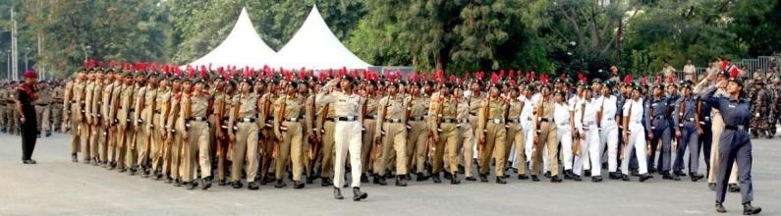
સરદાર વલ્લભભાઈ પટેલની 151મી જન્મજયંતિની ઉજવણીની તૈયારીઓ પૂરજોશમાં | દેશના 17 ડિરેક્ટોરેટ્સના કેડેટ્સ સ્ટેચ્યુ ઑફ યુનિટી નજીક પરેડ માટે સજ્જ | 31 ઑક્ટોબરે 148 કેડેટ્સ માર્ચપાસ્ટ અને 45 બેન્ડમાં ભાગ લેશે
એસવીએન. રાજપીપળા
લોખંડી પુરુષ સરદાર વલ્લભભાઈ પટેલની 151મી જન્મજયંતિ નિમિત્તે 31 ઑક્ટોબર, 2026ના રોજ ઉજવાનારા રાષ્ટ્રીય એકતા દિવસને લઈને એકતાનગરમાં તૈયારીઓ પૂરજોશમાં ચાલી રહી છે. સ્ટેચ્યુ ઑફ યુનિટી નજીક આવેલા GNLA, રાજપીપળા ખાતે દેશભરના 17 NCC ડિરેક્ટોરેટ્સના કુલ 205 કેડેટ્સ એકત્રિત થયા છે. આ કેડેટ્સ રાષ્ટ્રીય એકતા દિવસની ભવ્ય પરેડમાં ભાગ લેવા માટે સઘન પ્રેક્ટિસ કરી રહ્યા છે.
રાષ્ટ્રીય એકતા દિવસની ઉજવણીમાં NCC કેડેટ્સની પરેડ વિશેષ આકર્ષણનું કેન્દ્ર બનશે. વડાપ્રધાન નરેન્દ્ર મોદીની ઉપસ્થિતિમાં યોજાનારી આ ઉજવણીમાં દેશના વિવિધ પ્રદેશો, ભાષાઓ અને સંસ્કૃતિઓનું પ્રતિનિધિત્વ કરતા યુવાનો એક જ ગણવેશમાં, એક જ લય અને શિસ્ત સાથે રાષ્ટ્રની એકતાનો સંદેશ આપશે.

સ્ટેચ્યુ ઑફ યુનિટીની પૃષ્ઠભૂમિમાં પરેડની પ્રેક્ટિસ
પરેડની તૈયારીના ભાગરૂપે NCC કેડેટ્સે વિશ્વની સૌથી ઊંચી પ્રતિમા સ્ટેચ્યુ ઑફ યુનિટી ખાતે પ્રાથમિક પ્રેક્ટિસ કરી હતી. સરદાર પટેલની ભવ્ય પ્રતિમાની પૃષ્ઠભૂમિમાં કેડેટ્સના તાલબદ્ધ કદમ, અડગ શિસ્ત અને સચોટ સંકલનનો નજારો જોવા મળ્યો હતો. દરેક કેડેટની હિલચાલમાં એકરૂપતા, સમયપાલન અને ટીમ સ્પિરિટ સ્પષ્ટપણે જોવા મળી રહી છે.
પરેડની પ્રેક્ટિસ દરમિયાન કેડેટ્સ દ્વારા કરવામાં આવતી મહેનત અને સમર્પણ તેમની રાષ્ટ્રસેવા પ્રત્યેની પ્રતિબદ્ધતા દર્શાવે છે. દેશના અલગ-અલગ રાજ્યોમાંથી આવેલા યુવાનો એકસાથે તાલીમ મેળવી રહ્યા છે, જે ભારતની વિવિધતામાં એકતાની ભાવનાને સાકાર કરે છે.

માર્ચપાસ્ટમાં 148 અને બેન્ડમાં 45 કેડેટ્સ જોડાશે
31 ઑક્ટોબરે યોજાનારી રાષ્ટ્રીય એકતા દિવસની પરેડમાં કુલ 205 NCC કેડેટ્સમાંથી 148 કેડેટ્સ માર્ચપાસ્ટમાં ભાગ લેશે, જ્યારે 45 કેડેટ્સ બેન્ડમાં પોતાની રજૂઆત કરશે. બાકીના 12 કેડેટ્સને રિઝર્વમાં રાખવામાં આવશે. આ રીતે પરેડમાં માર્ચપાસ્ટ, બેન્ડ અને રિઝર્વ સહિત તમામ કેડેટ્સની ભૂમિકા નિર્ધારિત કરવામાં આવી છે.
NCCનું સૂત્ર ‘એકતા અને શિસ્ત’ કેડેટ્સની તાલીમ અને પરેડની તૈયારીઓમાં જીવંત બનતું જોવા મળે છે. પ્રેક્ટિસ દરમિયાન તેમની એકાગ્રતા, સમયપાલન, પરસ્પર સહકાર અને શિસ્તબદ્ધ વર્તન નોંધપાત્ર છે. આ તાલીમ માત્ર પરેડ પૂરતી મર્યાદિત નથી, પરંતુ યુવાનોમાં નેતૃત્વ, જવાબદારી, દેશપ્રેમ અને સામૂહિક કાર્યક્ષમતાના ગુણો વિકસાવવામાં પણ મહત્ત્વપૂર્ણ છે.

‘17 ડિરેક્ટોરેટ્સ, એક રાષ્ટ્ર, એક ભાવના’
એકતાનગરમાં યોજાનારી રાષ્ટ્રીય એકતા દિવસની ઉજવણી દરમિયાન NCC કેડેટ્સની પરેડ દેશની એકતા, અખંડિતતા અને યુવા શક્તિનું ગૌરવપૂર્ણ પ્રતીક બનશે. સરદાર પટેલે દેશનાં વિવિધ રજવાડાંને એકત્રિત કરીને અખંડ ભારતના નિર્માણમાં ઐતિહાસિક ભૂમિકા ભજવી હતી. તેમની જન્મજયંતિએ યોજાતી આ પરેડ યુવા પેઢીને રાષ્ટ્રની એકતા અને અખંડિતતા જાળવવાનો સંદેશ આપશે.
સ્ટેચ્યુ ઑફ યુનિટીના સાનિધ્યમાં તાલબદ્ધ કદમો સાથે આગળ વધતા NCC કેડેટ્સ જાણે એક જ સંદેશ આપી રહ્યા છે—‘17 ડિરેક્ટોરેટ્સ, એક રાષ્ટ્ર, એક ભાવના.’ રાષ્ટ્રીય એકતા દિવસની આ ઉજવણીમાં યુવાનોની શિસ્ત, સમર્પણ અને દેશસેવાની ભાવના વિશેષ આકર્ષણનું કેન્દ્ર બનવાની છે.

રિલિાયન્સ ફાઉન્ડેશન મેજર ટુર્નામેન્ટ: ઇન્કમ ટેક્સનો સ્ટેટ બેંક ઓફ ઇન્ડિયા સામે પ્રથમ ઇનિંગ્સની સરસાઈથી વિજય


નીવ લાલવાનીની શાનદાર સદી (147) અને કુશ પટેલના 93 રનની મદદથી ઇન્કમ ટેક્સ ટીમે મજબૂત પકડ બનાવી; ઉર્વિશ પરમારની 5 વિકેટ એળે ગઈ
એસવીએન.અમદાવાદ:
ધ સેન્ટ્રલ બોર્ડ ઓફ ક્રિકેટ અમદાવાદ દ્વારા આયોજિત રિલિયન્સ ફાઉન્ડેશન મેજર ટુર્નામેન્ટ (મલ્ટીડે) અંતર્ગત એડીએસએ રેલવે ગ્રાઉન્ડ ખાતે રમાયેલી મેચમાં ઇન્કમ ટેક્સની ટીમે સ્ટેટ બેંક ઓફ ઇન્ડિયા (SBI) સામે પ્રથમ ઇનિંગ્સની સરસાઈ (1st Inning Lead) મેળવીને જીત દર્જ કરી છે. 21 થી 23 ઓક્ટોબર 2026 દરમિયાન રમાયેલી આ ત્રણ દિવસીય મેચ અંતે ડ્રો રહી હતી, પરંતુ પ્રથમ ઇનિંગ્સની સરસાઈના આધારે ઇન્કમ ટેક્સ ટીમને વિજેતા જાહેર કરવામાં આવી હતી.
ઇન્કમ ટેક્સની ટીમે ટોસ જીતીને પહેલા બેટિંગ કરવાનો નિર્ણય લીધો હતો. પ્રથમ ઇનિંગ્સમાં નીવ લાલવાનીના 188 બોલમાં ધમાકેદાર 147 રન, રિકિન ચૌહાણના 62 રન અને ત્રિનાભ શુક્લાના 62 રનની મદદથી ટીમ 100.3 ઓવરમાં 375 રન બનાવી ઓલઆઉટ થઈ હતી. SBI તરફથી ઉર્વિશ પરમારે ઉત્કૃષ્ટ બોલિંગ કરતા 96 રન આપીને 5 વિકેટ ઝડપી હતી.
જવાબમાં સ્ટેટ બેંક ઓફ ઇન્ડિયાની ટીમ પ્રથમ ઇનિંગ્સમાં 47.2 ઓવરમાં માત્ર 195 રનમાં ઓલઆઉટ થઈ ગઈ હતી. SBI તરફથી યુવરાજ કિશનચંદાનીએ અણનમ 53 રન બનાવ્યા હતા. ઇન્કમ ટેક્સના બોલર મીત પટેલે 55 રન આપીને 4 વિકેટ અને ધ્રુવ પટેલે 42 રન આપીને 3 વિકેટ ઝડપી SBI ને સસ્તામાં સમેટી લીધી હતી.
બીજી ઇનિંગ્સમાં ઇન્કમ ટેક્સની ટીમે 73 ઓવરમાં 4 વિકેટે 225 રન બનાવ્યા હતા, જેમાં કુશ પટેલે 93 રન અને જયવર્ધન ચાવડાએ 45 રનનું યોગદાન આપ્યું હતું. SBI તરફથી જય પ્રજાપતિએ 60 રન આપીને 3 વિકેટ લીધી હતી.

મેચનો સ્કોરકાર્ડ (Match Score)
- ટોસ: ઇન્કમ ટેક્ષ (ટોસ જીતીને બેટિંગ પસંદ કરી)
- ઇન્કમ ટેક્સ (પ્રથમ ઇનિંગ્સ): 375/10 (100.3 ઓવર)
  - નીવ લાલવાની: 147 (188 બોલ)
  - રિકિન ચૌહાણ: 62 (88 બોલ)
  - ત્રિનાભ શુક્લા: 62 (152 બોલ)
  - ઉર્વિશ પરમાર 32-5-96-5
- સ્ટેટ બેંક ઓફ ઇન્ડિયા (પ્રથમ ઇનિંગ્સ): 195/10 (47.2 ઓવર)
  - યુવરાજ કિશનચંદાની: 53* (67 બોલ)
  - મીત પટેલ 16-4-55-4, ધ્રુવ પટેલ 12-3-42-3
- ઇન્કમ ટેક્સ (બીજી ઇનિંગ્સ): 225/4 (73 ઓવર)
  - કુશ પટેલ: 93 (158 બોલ)
  - જયવર્ધન ચાવડા: 45 (59 બોલ)
  - જય પ્રજાપતિ 22-3-60-3
- પરિણામ: મેચ ડ્રો, પરંતુ પ્રથમ ઇનિંગ્સની સરસાઈના આધારે ઇન્કમ ટેક્સ વિજેતા

રિલાયન્સ ફાઉન્ડેશન મેજર ટૂર્નામેન્ટમાં ભારત ક્રિકેટ ક્લબનો બેંક ઓફ ઈન્ડિયા સામે 160 રને ભવ્ય વિજય
જય સોલંકીની 6 વિકેટ અને અણનમ 62 રનની શાનદાર ઇનિંગ્સ; ધૈર્ય પટેલની બંને ઇનિંગ્સમાં અડધી સદી, બેન્ક ઓફ ઇન્ડિયાને હારનો સામનો કરવો પડ્યો
એસવીએન. અમદાવાદ
ધ સેન્ટ્રલ બોર્ડ ઓફ ક્રિકેટ, અમદાવાદ દ્વારા આયોજિત રિલાયન્સ ફાઉન્ડેશન મેજર ટૂર્નામેન્ટ (મલ્ટિ-ડે)માં ભારત ક્રિકેટ ક્લબે બેન્ક ઓફ ઇન્ડિયા સામે 160 રને ભવ્ય વિજય મેળવ્યો હતો. નવરંગપુરા સ્થિત સરદાર પટેલ સ્ટેડિયમ ખાતે 21થી 23 ઓક્ટોબર દરમિયાન રમાયેલી આ મેચમાં ભારત ક્રિકેટ ક્લબના જય સોલંકીએ બોલિંગ અને બેટિંગ બંનેમાં શાનદાર પ્રદર્શન કરીને ટીમની જીતમાં મહત્ત્વપૂર્ણ યોગદાન આપ્યું હતું.
ટોસ જીતીને પ્રથમ બેટિંગ કરવાનો નિર્ણય લેનારી ભારત ક્રિકેટ ક્લબે પ્રથમ ઇનિંગ્સમાં 58.4 ઓવરમાં 231 રન બનાવી તમામ વિકેટ ગુમાવી હતી. ધૈર્ય જે. પટેલે 57 બોલમાં 53 રન ફટકારી ટીમ તરફથી અડધી સદી નોંધાવી હતી. બેન્ક ઓફ ઇન્ડિયા તરફથી યશ મિસ્ત્રીએ 69 રન આપીને પાંચ વિકેટ ઝડપી હતી.
જવાબમાં બેન્ક ઓફ ઇન્ડિયાની ટીમ પ્રથમ ઇનિંગ્સમાં 35.3 ઓવરમાં 87 રનમાં ઓલઆઉટ થઈ ગઈ હતી. વર્ધમાન શાહે 55 બોલમાં 22 રન બનાવ્યા હતા. ભારત ક્રિકેટ ક્લબના જય સોલંકીએ માત્ર 26 રન આપીને છ વિકેટ ઝડપી વિરોધી ટીમની બેટિંગને મોટો ઝટકો આપ્યો હતો.
બીજી ઇનિંગ્સમાં ભારત ક્રિકેટ ક્લબે 54.5 ઓવરમાં 234 રન નોંધાવ્યા હતા. જય સોલંકીએ 77 બોલમાં અણનમ 62 રન બનાવ્યા હતા, જ્યારે ધૈર્ય જે. પટેલે 67 બોલમાં 57 રનનું યોગદાન આપ્યું હતું. બેન્ક ઓફ ઇન્ડિયા તરફથી દૈવિક ભગત અને હર્ષ પંડ્યાએ ત્રણ-ત્રણ વિકેટ ઝડપી હતી.
160 રનના લક્ષ્યાંકનો પીછો કરવા ઉતરેલી બેન્ક ઓફ ઇન્ડિયાની ટીમે બીજી ઇનિંગ્સમાં 52.1 ઓવરમાં નવ વિકેટે 218 રન બનાવ્યા હતા. યશ મિસ્ત્રી અને રાજવીર ગેહલોતે 55-55 રન નોંધાવ્યા હતા, જ્યારે વર્ધમાન શાહે 42 રન બનાવ્યા હતા. ભારત ક્રિકેટ ક્લબ તરફથી આકાશ જરીવાલા અને જય સોલંકીએ ત્રણ-ત્રણ વિકેટ ઝડપી હતી.
આમ, બેટિંગ અને બોલિંગમાં સંતુલિત પ્રદર્શનના જોરે ભારત ક્રિકેટ ક્લબે બેન્ક ઓફ ઇન્ડિયાને 160 રનથી હરાવી ટૂર્નામેન્ટમાં નોંધપાત્ર જીત મેળવી હતી.
મેચ સ્કોર
ભારત ક્રિકેટ ક્લબ – પ્રથમ ઇનિંગ્સ: 231 ઓલઆઉટ (58.4 ઓવર)
- ધૈર્ય જે. પટેલ: 53 રન (57 બોલ)
- યશ મિસ્ત્રી: 5 વિકેટ (69 રન)
બેન્ક ઓફ ઇન્ડિયા – પ્રથમ ઇનિંગ્સ: 87 ઓલઆઉટ (35.3 ઓવર)
- વર્ધમાન શાહ: 22 રન (55 બોલ)
- જય સોલંકી: 6 વિકેટ (26 રન)
ભારત ક્રિકેટ ક્લબ – બીજી ઇનિંગ્સ: 234 ઓલઆઉટ (54.5 ઓવર)
- જય સોલંકી: અણનમ 62 રન (77 બોલ)
- ધૈર્ય જે. પટેલ: 57 રન (67 બોલ)
- દૈવિક ભગત: 3 વિકેટ
- હર્ષ પંડ્યા: 3 વિકેટ
બેન્ક ઓફ ઇન્ડિયા – બીજી ઇનિંગ્સ: 218/9 (52.1 ઓવર)
- યશ મિસ્ત્રી: 55 રન (56 બોલ)
- રાજવીર ગેહલોત: 55 રન (73 બોલ)
- વર્ધમાન શાહ: 42 રન (85 બોલ)
- આકાશ જરીવાલા: 3 વિકેટ
- જય સોલંકી: 3 વિકેટ
પરિણામ: ભારત ક્રિકેટ ક્લબનો 160 રને વિજય.

દક્ષિણ ગુજરાતના ઉદ્યોગો માટે રાહતના સમાચાર: DGVCLએ સાંજે 4 થી રાત્રે 12 વાગ્યા સુધીનો પાવરકાપ રદ

કર્યો
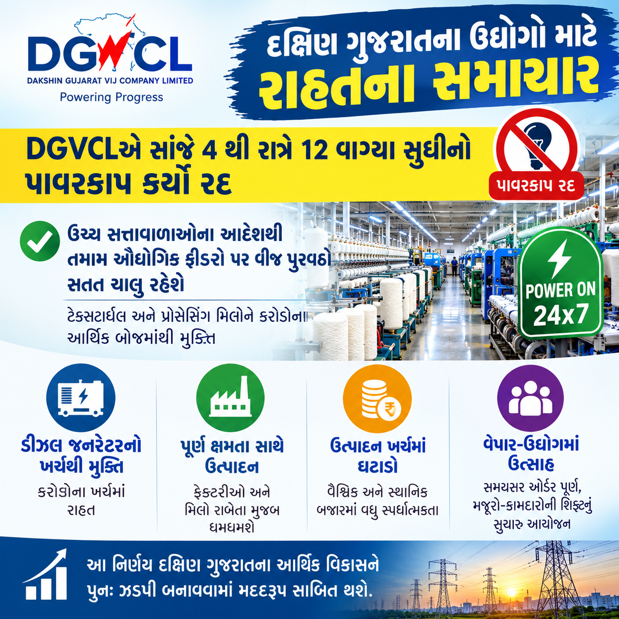

ઉચ્ચ સત્તાવાળાઓના આદેશથી તમામ ઔદ્યોગિક ફીડરો પર વીજ પુરવઠો સતત ચાલુ રહેશે: ટેક્સટાઈલ અને પ્રોસેસિંગ મિલોને કરોડોના આર્થિક બોજમાંથી મુક્તિ
એસવીએન. ગાંધીનગર
દક્ષિણ ગુજરાતના ઔદ્યોગિક ક્ષેત્ર અને ખાસ કરીને વિશ્વભરમાં જાણીતા ટેક્સટાઈલ ઉદ્યોગ માટે ખૂબ જ મોટા અને આશ્વાસનરૂપ સમાચાર સામે આવ્યા છે. અગાઉ દક્ષિણ ગુજરાત વીજ કંપની લિમિટેડ (DGVCL) દ્વારા લાદવામાં આવેલા સ્ટેગર ડે (Stagger Day) મુજબના વીજ કાપની વ્યવસ્થાને તાત્કાલિક અસરથી રદ કરવાનો મહત્વપૂર્ણ નિર્ણય લેવામાં આવ્યો છે. ઉચ્ચ સત્તાવાળાઓ (Higher Authority) તરફથી મળેલી સ્પષ્ટ સૂચનાઓ બાદ હવે દક્ષિણ ગુજરાતના તમામ ઔદ્યોગિક ફીડરો પર વીજ પુરવઠો સતત અને અવિરતપણે ચાલુ રાખવામાં આવશે. આ નિર્ણયથી વિસ્તારના હજારો નાના-મોટા ઉદ્યોગોને મોટો પ્રાણવાયુ મળ્યો છે.

સાંજના પાવરકાપમાંથી સંપૂર્ણ મુક્તિ: ફેક્ટરીઓ રાબેતા મુજબ ધમધમશે
વીજ તંત્ર દ્વારા અગાઉ ગ્રીડ પર વીજ ભાર નિયંત્રણ (Load Management) માટે વિવિધ ઔદ્યોગિક વિસ્તારોમાં સ્ટેગર ડે તેમજ સાંજના સમયે વીજ કાપ અમલમાં મૂકવામાં આવ્યો હતો. નવી જાહેર કરાયેલી સત્તાવાર સૂચના મુજબ, હવેથી કોઈપણ ઔદ્યોગિક ફીડરમાં સાંજે 4:00 વાગ્યાથી લઈને રાત્રે 12:00 વાગ્યા સુધીનો જે વીજ કાપ મુકવામાં આવતો હતો તેને સંપૂર્ણપણે રદ કરી દેવાયો છે.
સાંજના પીક અવર્સ (Peak Hours) દરમિયાન વીજ પુરવઠો બંધ રહેવાને કારણે પ્રોડક્શન સાયકલ ખોરવાઈ જતી હતી. હવે આ પાવરકાપ રદ થતાં તમામ કારખાના, પ્રોસેસિંગ મિલો અને ટેક્સટાઈલ યુનિટો પોતાની શિફ્ટ મુજબ પૂર્ણ ક્ષમતા સાથે રાબેતા મુજબ ધમધમતા થઈ શકશે.

ડીઝલ જનરેટરના કરોડો રૂપિયાના ખર્ચમાંથી ઉદ્યોગકારોને મુક્તિ
ઉલ્લેખનીય છે કે, DGVCL દ્વારા અગાઉ જાહેર કરવામાં આવેલા સ્ટેગર ડે અને સાંજના પાવરકાપના કારણે દક્ષિણ ગુજરાતના ઉદ્યોગકારોને ભારે આર્થિક નુકસાનીનો સામનો કરવો પડી રહ્યો હતો.
- મોંઘુ ડીઝલ: પ્રોસેસિંગ મિલો અને ટેક્સટાઈલ યુનિટોમાં ઉત્પાદન પ્રક્રિયા એકવાર શરૂ થયા બાદ તેને અચાનક બંધ કરી શકાતી નથી. આથી ઉત્પાદન ચાલુ રાખવા માટે ઉદ્યોગકારોએ ભારે મોંઘા ડીઝલ જનરેટર (Diesel Generators) ચલાવવા પડતા હતા.
- કરોડોનો બોજ: જનરેટર સેટ ચલાવવા પાછળ પ્રતિદિન લાખો અને માસિક કરોડો રૂપિયાનો સીધો આર્થિક બોજ ઉદ્યોગો પર આવી પડ્યો હતો.
- ઉત્પાદન ખર્ચમાં વધારો: મોંઘા ઈંધણના વપરાશને કારણે ઉત્પાદન ખર્ચ (Production Cost) ખૂબ વધી ગયો હતો, જેનાથી વૈશ્વિક અને સ્થાનિક બજારમાં સ્પર્ધા કરવી મુશ્કેલ બની રહી હતી.
DGVCLના આ નવા નિર્ણયથી ઉદ્યોગકારોને ડીઝલના આ જંગી ખર્ચમાંથી મુક્તિ મળશે અને તેમની પ્રોડક્શન કોસ્ટ ઘટીને રાબેતા મુજબની થઈ જશે.

વેપાર-ઉદ્યોગમાં ઉત્સાહનો માહોલ
સાંજે 4થી રાત્રે 12 વાગ્યા સુધીનો પાવરકાપ રદ થવાના નિર્ણયને દક્ષિણ ગુજરાતના તમામ વેપારી મંડળો, ટેક્સટાઈલ એસોસિએશન્સ અને ઉદ્યોગકારોએ આવકાર્યો છે. સતત વીજ પુરવઠો મળવાથી સમયસર ઓર્ડર પૂરા કરવામાં મદદ મળશે અને મજૂરો તથા કામદારોની શિફ્ટનું આયોજન પણ સુચારુ રૂપે થઈ શકશે. આ નિર્ણય દક્ષિણ ગુજરાતના આર્થિક વિકાસને પુનઃ ઝડપી બનાવવામાં મદદરૂપ સાબિત થશે.

રાજકોટ ગ્રામ્ય પોલીસની મોટી ધાડ: 17 બોગસ ડૉક્ટરો વિરુદ્ધ કાયદાનો સિકંજો, 14 તો માત્ર 10-12મું પાસ
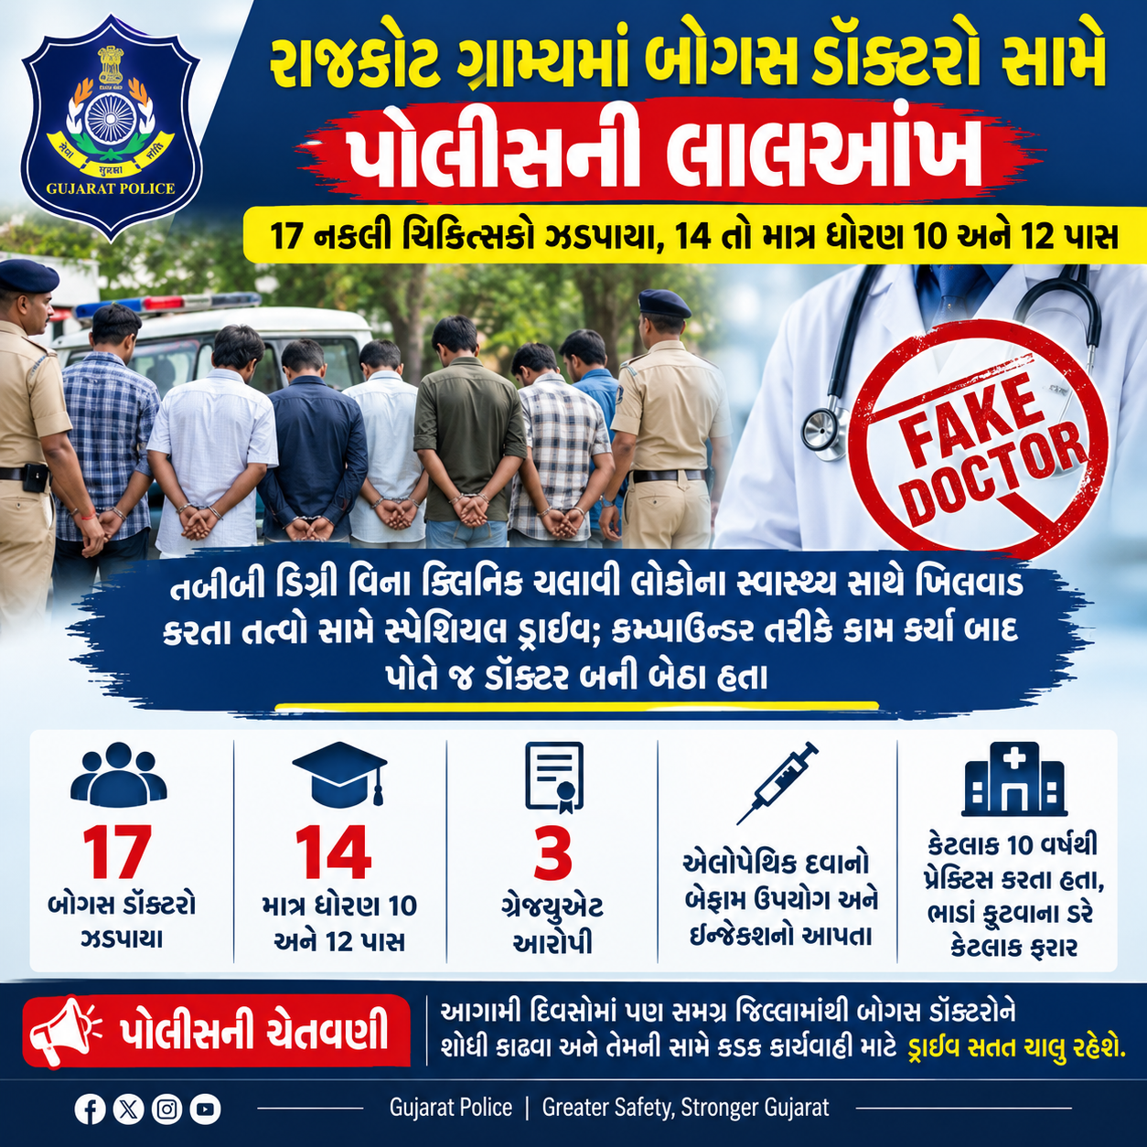

મેડિકલ સ્ટોર અને કમ્પાઉન્ડરનો અનુભવ બતાવી બોગસ પ્રેક્ટિસ કરતા તત્વો સામે સ્પેશિયલ ડ્રાઇવ; કડક કાર્યવાહીની ચેતવણી
એસવીએન. રાજકોટ:
રાજકોટ ગ્રામ્ય પોલીસ દ્વારા લોકોના આરોગ્ય અને જીવન સાથે ચેડાં કરતા નકલી ડૉક્ટરો સામે કડક ઝુંબેશ હાથ ધરવામાં આવી છે. યોગ્ય તબીબી લાયકાત કે માન્ય ડિગ્રી વિના ગેરકાયદેસર રીતે ક્લિનિક ચલાવી દર્દીઓની સારવાર કરતા કુલ 17 બોગસ ડૉક્ટરોને પોલીસે ઝડપી પાડ્યા છે. પોલીસની આ આકરા પ્રહાર જેવી કામગીરીથી સમગ્ર રાજકોટ જિલ્લામાં ડિગ્રી વગર પ્રેક્ટિસ કરતા નકલી ડૉક્ટરોમાં ભારે ફફડાટ વ્યાપી ગયો છે.

10-12 પાસ અને ગ્રેજ્યુએટ બની બેઠા ડૉક્ટર
પોલીસ તપાસમાં બહાર આવેલી વિગતો અનુસાર, પકડાયેલા 17 આરોપીઓમાંથી 14 આરોપીઓ તો માત્ર ધોરણ 10 અને 12 પાસ જ છે, જ્યારે બાકીના 3 આરોપીઓ સામાન્ય ગ્રેજ્યુએટ થયેલા છે. આ તમામ શખસો ભૂતકાળમાં મૂળ ડૉક્ટરો પાસે સહાયક (કમ્પાઉન્ડર) તરીકે અથવા તો મેડિકલ સ્ટોરમાં કર્મચારી તરીકે કામ કરી ચૂક્યા હતા. ત્યાં મેળવેલા અનુભવના આધારે તેઓએ વગર ડિગ્રીએ સ્વતંત્ર ક્લિનિક ખોલીને ચિકિત્સક તરીકે પ્રેક્ટિસ શરૂ કરી દીધી હતી.

એલોપેથિક દવાનો બેફામ ઉપયોગ અને ઇન્જેક્શનો આપતા
આ નકલી ડૉક્ટરો સામાન્ય તાવ, શરદી, અને ઉધરસ જેવી બીમારીઓના નામે દર્દીઓ પાસે હોમિયોપેથિક તથા એલોપેથિક દવાઓનો બેફામ ઉપયોગ કરાવતા હતા. એટલું જ નહીં, કોઈ પણ યોગ્ય તબીબી તાલીમ વગર દર્દીઓને એલોપેથીની ગંભીર અસરો કરી શકે તેવી સારવાર આપતા અને ઇન્જેક્શનો પણ મારતા હતા.

કેટલાક 10 વર્ષથી કરતા હતા પ્રેક્ટિસ, ભાડાં ફૂટવાના ડરે કેટલાક ફરાર
તપાસમાં સામે આવ્યું છે કે ઝડપાયેલા કેટલાક આરોપીઓ છેલ્લા બે-ત્રણ મહિનાથી જ આ ગેરકાયદે ધંધામાં આવ્યા હતા, જ્યારે કેટલાક શખસો છેલ્લા 10 વર્ષથી પણ વધુ સમયથી તબીબી લાયકાત વિના જ લોકોના જીવન સાથે રમત રમી રહ્યા હતા. રાજકોટ ગ્રામ્ય પોલીસની આ સ્પેશિયલ ડ્રાઇવ દરમિયાન ભાડાં ફૂટી જવાની બીકે અને પકડાઈ જવાના ડરે કેટલાય બોગસ ડૉક્ટરો પોતાના દવાખાના બંધ કરીને સ્થળ પરથી નાસી છૂટ્યા હોવાનું પણ બહાર આવ્યું છે.

પોલીસની ચેતવણી: ડ્રાઇવ સતત ચાલુ રહેશે
પોલીસ અધિકારીઓએ જણાવ્યું છે કે આગામી દિવસોમાં પણ સમગ્ર જિલ્લામાંથી બોગસ ડૉક્ટરોને શોધી કાઢવા અને તેમની સામે કાયદેસરની કડક કાર્યવાહી કરવા માટે આ વિશેષ ડ્રાઇવ ચાલુ જ રાખવામાં આવશે. હાલ પકડાયેલા તમામ 17 આરોપીઓ સામે ગુનો નોંધી આગળની કાનૂની તપાસ હાથ ધરવામાં આવી છે.

અમદાવાદ રેલવે સ્ટેશન પર દિવાળીની મોટી ભેટ: પ્લેટફોર્મ 9 થી 12 ટૂંક સમયમાં ધમધમશે
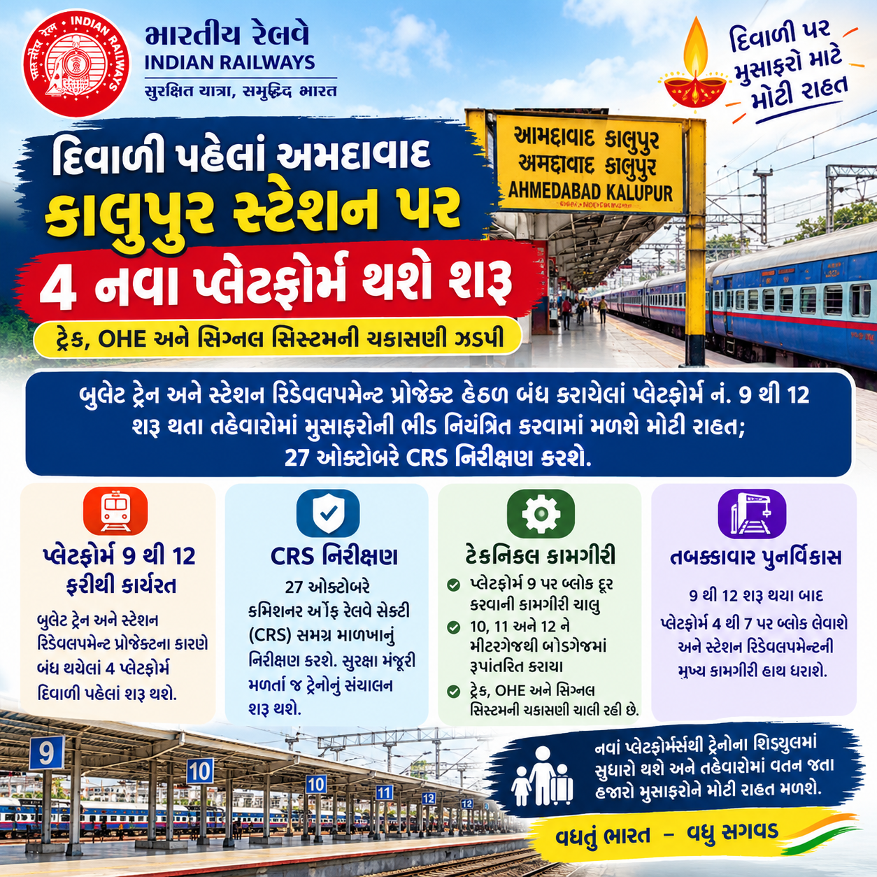

બુલેટ ટ્રેન પ્રોજેક્ટને કારણે બંધ રહેલાં ચાર નવાં પ્લેટફોર્મ શરૂ કરવા માટે OHE અને સિગ્નલ સિસ્ટમની ચકાસણી શરૂ; 27 ઓક્ટોબરે CRS નિરીક્ષણ બાદ મળશે મંજૂરી
એસવીએન. અમદાવાદ:
દિવાળીના આગામી તહેવારો દરમિયાન અમદાવાદના કાલુપુર રેલવે સ્ટેશન પર વધતી જતી મુસાફરોની ભીડને ધ્યાનમાં રાખીને રેલવે પ્રશાસન દ્વારા એક મહત્વપૂર્ણ નિર્ણય લેવામાં આવ્યો છે. બુલેટ ટ્રેન પ્રોજેક્ટ અને સ્ટેશન રિડેવલપમેન્ટ કામગીરીના કારણે લાંબા સમયથી બંધ રહેલાં પ્લેટફોર્મ નંબર 9 થી 12 ને દિવાળી પહેલાં ફરીથી શરૂ કરવાની તૈયારીઓ આખરી તબક્કામાં પહોંચી છે. આ ચારેય પ્લેટફોર્મ કાર્યરત થતાં તહેવારોની સિઝનમાં ટ્રેનોના સંચાલન અને પેસેન્જર મેનેજમેન્ટમાં મોટો સુધારો જોવા મળશે.

27 ઓક્ટોબરે કમિશનર ઑફ રેલવે સેફ્ટી (CRS) નું નિરીક્ષણ
નવાં પ્લેટફોર્મ્સ પરથી ટ્રેન વ્યવહાર શરૂ કરતાં પહેલાં સુરક્ષા અને ટેકનિકલ માપદંડોની સઘન ચકાસણી કરવામાં આવી રહી છે. રેલવે વિભાગ દ્વારા હાલમાં ટ્રેક, ઓવરહેડ ઇલેક્ટ્રિફિકેશન (OHE) અને સિગ્નલ સિસ્ટમની યોગ્યતાની તપાસ શરૂ કરી દેવાઈ છે. આવનારી 27મી ઓક્ટોબરે કમિશનર ઑફ રેલવે સેફ્ટી (CRS) દ્વારા આ સમગ્ર રેલવે માળખાનું આખરી નિરીક્ષણ કરવામાં આવશે. CRS તરફથી સુરક્ષા મંજૂરી (Safety Clearance) મળતાં જ આ ચારેય પ્લેટફોર્મ પરથી ટ્રેનોનું સંચાલન વિધિવત રીતે શરૂ કરી દેવામાં આવશે.

ટેકનિકલ કામગીરી અને ગેજ પરિવર્તન
મળતી માહિતી મુજબ, પ્લેટફોર્મ નંબર 9 પર હાલમાં રખાયેલો બ્લોક દૂર કરવાની કામગીરી ચાલી રહી છે. જ્યારે પ્લેટફોર્મ નંબર 10, 11 અને 12 ને અગાઉના મીટરગેજમાંથી બ્રોડગેજમાં રૂપાંતરિત કરવામાં આવ્યા છે. ગેજ પરિવર્તન અને નવા ટ્રેકના નિર્માણને કારણે આ પ્લેટફોર્મ્સ પરથી મુસાફર ટ્રેનો શરૂ કરતાં પહેલાં CRS ની મંજૂરી મેળવવી નિયમાનુસાર અનિવાર્ય છે.
અગાઉ આ પ્લેટફોર્મ્સ એપ્રિલ મહિનામાં શરૂ કરવાની જાહેરાત કરાઈ હતી, જે બાદ સમયમર્યાદા લંબાવીને ઓગસ્ટ કરવામાં આવી હતી. જોકે, અમુક ટેકનિકલ કારણોસર વિલંબ થયા બાદ હવે દિવાળીના તહેવારો પૂર્વે તેને કોઈપણ ભોગે શરૂ કરવાનો લક્ષ્યાંક રાખવામાં આવ્યો છે.

તબક્કાવાર પુનર્વિકાસ: હવે પ્લેટફોર્મ 4 થી 7 પર શરૂ થશે કામ
કાલુપુર સ્ટેશનના માસ્ટર રિડેવલપમેન્ટ પ્લાનમાં આ પ્લેટફોર્મ્સ શરૂ થવા અત્યંત મહત્વપૂર્ણ માનવામાં આવે છે. પ્લેટફોર્મ નંબર 9 થી 12 સક્રિય થઈ ગયા બાદ રેલવે દ્વારા પ્લેટફોર્મ નંબર 4 થી 7 પર બ્લોક લેવામાં આવશે. ત્યારબાદ આ જૂના પ્લેટફોર્મ્સ પર સ્ટેશન રિડેવલપમેન્ટની મુખ્ય કામગીરી હાથ ધરાશે.
નવાં 4 પ્લેટફોર્મ્સ ઉપલબ્ધ થવાને કારણે ટ્રેનોના શિડ્યુલ અને પ્લેટફોર્મ ફાળવણીમાં ફેરફાર કરીને જૂના પ્લેટફોર્મ પર બાંધકામ માટે પૂરતી જગ્યા મળી રહેશે. આમ, તબક્કાવાર કામગીરીથી મુસાફરોને ઓછી અગવડ પડશે અને સ્ટેશનનો પુનર્વિકાસ પણ ઝડપથી આગળ વધશે. દિવાળીમાં વતન જતા હજારો શ્રદ્ધાળુઓ અને મુસાફરો માટે આ નિર્ણય આશીર્વાદરૂપ સાબિત થશે.

